Microsoft Office Word 2007

Office PowerPoint 2007

บทที่ 2
การใช้เครื่องมือและลักษณะพิเศษใหม่ๆ ในการสร้าง Presentation
หลังจากจบบทเรียนนี้ คุณจะสามารถใช้งานเกี่ยวกับ :-
- ข้อความ
- รูปร่าง (AutoShape)
- รูปภาพ (Picture/ClipArt)

การสร้างข้อความ มี 2 แบบ
- สร้างโดยการใช้ Text box
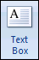
- สร้างโดยการใช้ WordArt
การสร้างข้อความโดยการใช้ Text box
เมื่อคุณต้องการกรอบข้อความแบบปกติ ให้สร้างโดยการใช้ Text box มีขั้นตอนดังนี้
- คลิกแท็บ Insert เลือกปุ่ม Text box
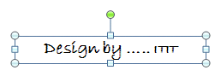
- Drag วางบนพื้นที่ว่างของสไลด์ พิมพ์ข้อมูลได้ทันที

การสร้างข้อความโดยการใช้ WordArt
เมื่อคุณต้องการข้อความที่สวยงามกว่าปกติ ให้สร้างโดยการใช้ WordArt มีขั้นตอนดังนี้
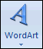
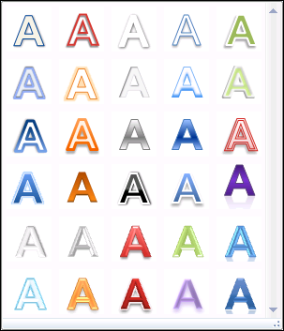
- คลิกแท็บ Insert เลือกปุ่ม WordArt

- คลิกแบบที่ต้องการ จะแสดงกรอบดังรูป

- พิมพ์ข้อความได้เลย
การตกแต่งข้อความใน WordArt
ถ้าต้องการเปลี่ยนแปลงแก้ไขข้อความใน WordArt มีขั้นตอนดังนี้
- เลือก WordArt ที่จะแก้ไข
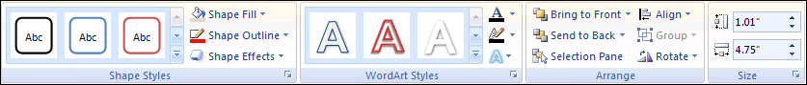
- คลิกปุ่มเครื่องมือจากแถบ Ribbon ชื่อ Format
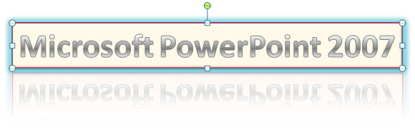
- รูปแบบของ WordArt นั้นก็จะเปลี่ยนแปลงไป
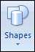
การสร้าง AutoShape
ถ้าต้องการวาดรูปเอง ใช้เครื่องมือ AutoShape เข้ามาช่วยในการทำงาน มีขั้นตอนดังนี้
- คลิกแท็บ Insert เลือกคำสั่ง Shapes
- คลิกเลือกรูปที่ต้องการวาด แล้ว drag ลงบนพื้นที่ในสไลด์
การสร้างรูปภาพ (Picture/ClipArt)
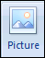
ในกรณีที่คุณต้องการเลือกรูปภาพจากแฟ้มงานอื่น เลือกจากคำสั่ง Picture มีขั้นตอนดังนี้
- คลิกแท็บ Insert เลือกคำสั่ง Picture
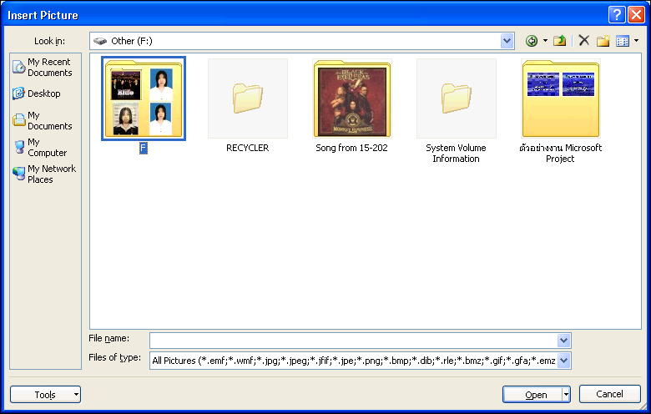
- จะปรากฏไดอะล็อกบ็อกซ์ Insert Picture

- เลือกไดร์ฟและโฟลเดอร์ที่เก็บข้อมูลรูปภาพ จากนั้นดับเบิ้ลคลิกที่ชื่อไฟล์รูปภาพที่ต้องการ
ในกรณีที่คุณต้องการเลือกรูปภาพจากโปรแกรมที่มีอยู่แล้ว เลือกจากคำสั่ง ClipArt มีขั้นตอนดังนี้
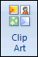
- คลิกแท็บ Insert เลือกคำสั่ง ClipArt
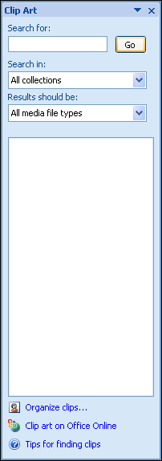
- ที่แถบ Task Pane ด้านขวา
จะปรากฏกรอบ ClipArt ให้กำหนดรายละเอียด
Search for : ระบุชื่อไฟล์ นามสกุล หรือประเภทของไฟล์ที่ต้องการค้นหา (ถ้าไม่กำหนด จะเป็น all)
Search in : เลือกตำแหน่งที่ต้องการค้นหา
Results should be: ผลลัพธ์ที่ต้องการแสดง
ปกติโปรแกรมจะกำหนดค่า default ให้แล้ว ถ้าไม่ได้เปลี่ยนแปลงอะไร ให้คลิกปุ่ม Go เพื่อเริ่มค้นหา

- ภายในกรอบ ClipArt จะแสดงรูปภาพทั้งหมด คลิกเลือกรูปที่ต้องการได้เลย

